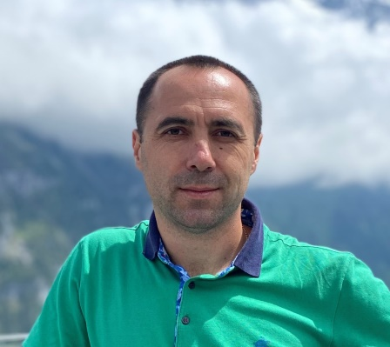

Овчарук Володимир Юрійович

**Факультет** Харчових технологій тауправління якістю продукції АПК (<https://nubip.edu.ua/node/1418>)

**Кафедра**:стандартизації та сертифікації сільськогосподарської продукції.

(<https://nubip.edu.ua/node/1373>)

**Спеціальність**:152 «Метрологія та інформаційно – вимірювальна техніка».

**Освітня програма:** Якість,стандартизація та сертифікація.

**Тема магістерської роботи:** «Розроблення елементів системи менеджменту безпечності виробництва комбікормів»

**Керівник:** Бровенко Тетяна Вікторівна,к.т.н.,доцент кафедри стандартизації тасертифікації сільськогосподарської продукції

**ПУБЛІКАЦІЇ**

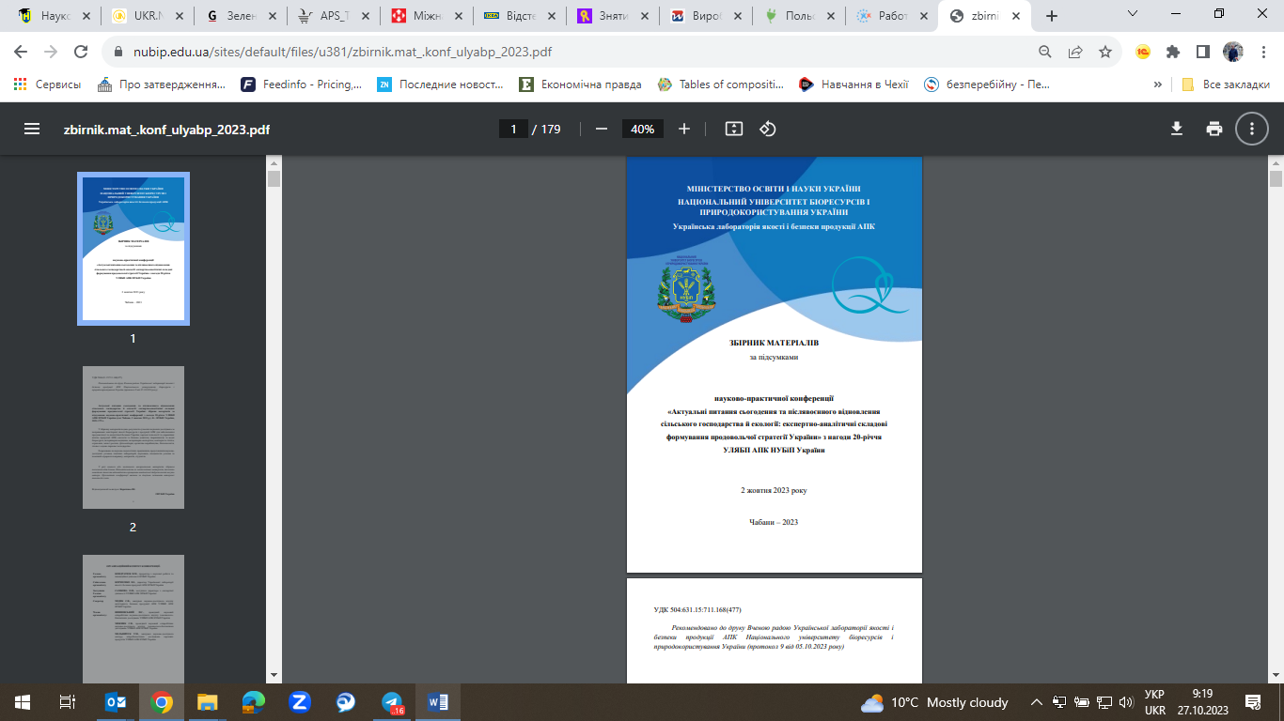

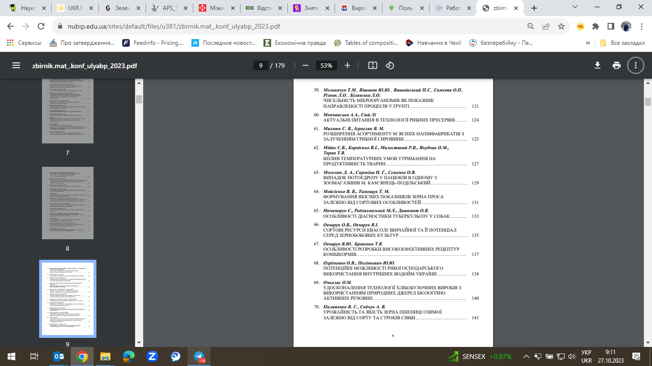

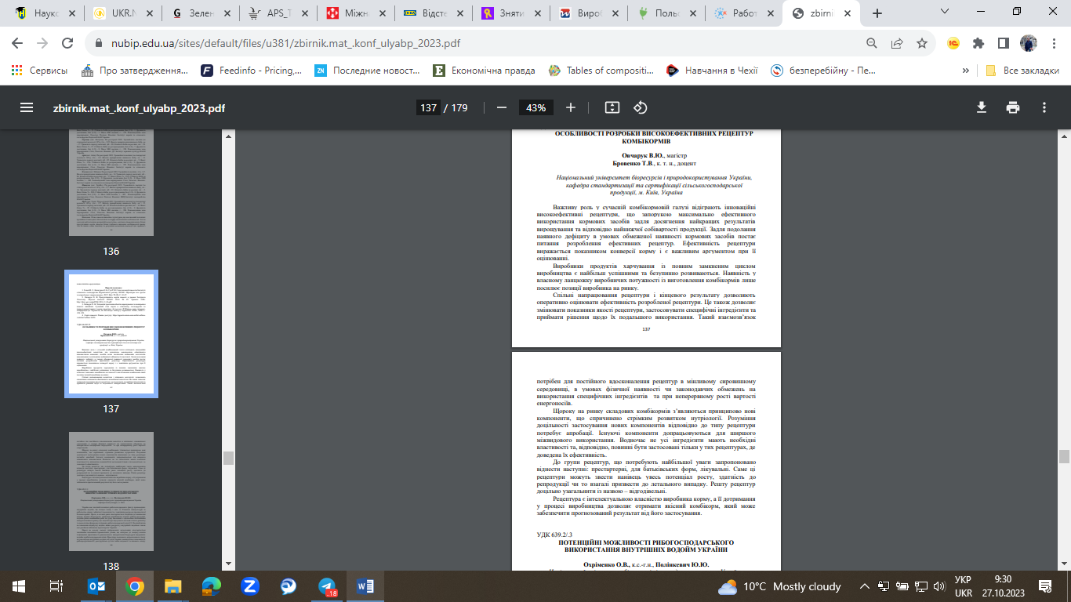

**РЕФЕРАТ**

Магістерська кваліфікаційна робота: «Розроблення елементів системи менеджменту безпечності виробництва комбікормів», складається з 3 розділів, 2 додатків, 5 рисунків, 10 таблиць, 137 сторінок.

У вступі обґрунтована актуальність обраної теми, яка полягає в необхідності запровадження системи менеджменту безпечночсті на комбікормовому виробництві для доступу на нові ринки та підвищення конкурентноспроможності підприємства.

Виходячи з актуальності висвітленого питання метою дослідження є: науково–теоретичні і практичні елементи побудови системи менеджменту безпечності виробництва комбікормів. та розробка практичних рекомендацій щодо технологічних процесів менеджменту безпечності виробництва комбікормів СМБ виробництва комбікормів.

У вступі формулюється проблематика, мета та завдання дослідження, об'єкт та предмет дослідження.

У першому розділі розкрито необхідності впровадження СМБ на підприємствах комбікормової галузі, а також проаналізовано кодекс GMP+ для виробництва комбікормів, а також проаналізовано нормативно-правові документи при виробництві комбікормів

У другому розділі проаналізовано сучасний стан кормовиробництва України та ЄС і технологічних процесів.

У третьому розділі розроблено окремі елементи СМБ у виробництві комбікормів та технологічних операцій комбікормового виробництва, а також процедуру управління відходами виробництва.

**ОСОБИСТІ ДОСЯГНЕННЯ**

**ОСОБИСТІ ДОСЯГНЕННЯ**

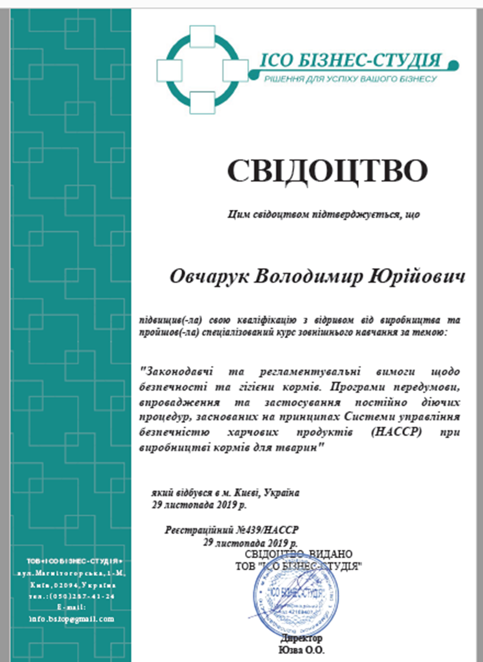

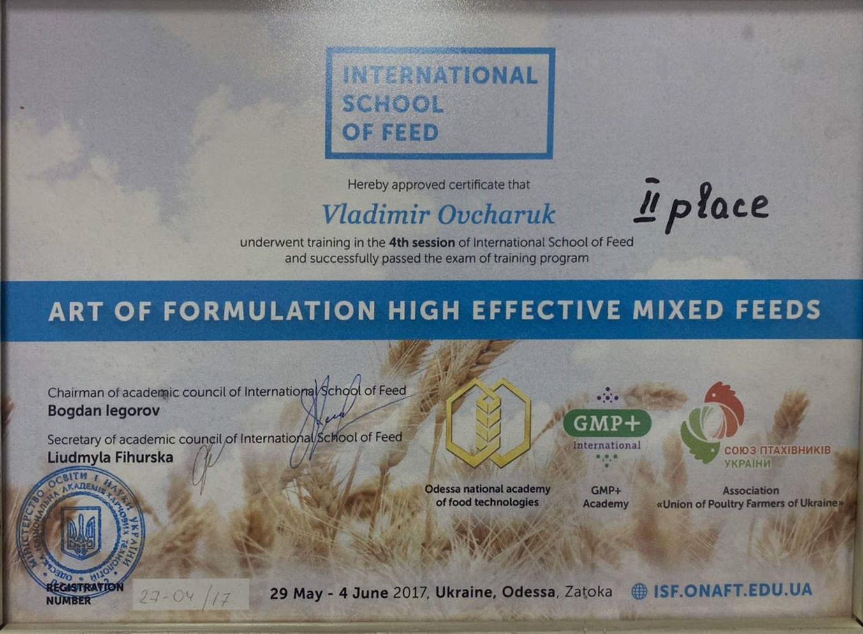

**РЕЗЮМЕ**

Овчарук Володимир Юрійович

e-mail: [ovu@ukr.net](mailto:ovu@ukr.net)

тел. +380672352900

**Освіта:**

Education:

09.2000 - 06.2005 Odessa National Academy of Food Technologies, Ukraine. Speciality: technologist of grain processing and compound feed production.

Training courses:

05.2009 «Premier Nutrition» UK.

03.2010 «Lohmann School» Cuxhaven.

09.2021 «International school of feeds» Ukraine, Odessa 2021.

09.2018 «International school of feeds» Ukraine, Odessa 2018.

**Вміння та навики:**

Main functions:

Calculation(optimization) of recipes(rations) for animal feed with regard to pricing, genetics, local requirements and changes in raw materials , administration of raw materials, planning & budgeting of monthly and annual production, training technologist on thefeed mill plant, management of stocks of raw materials, development of complex premixes and concentrates, technology improvement, research using different feeds additives and ingredients, farm visits and performance analysis of the functional components used, tenders.

Additional information

* Professional experience in the production of feed for laying hens and broilers & parent stock - 16 years.
* Department management, business process organization
* Long-term relationship oriented
* Team lead oriented
* Advanced PC user: Office, special computer programs for the feeding processing: WinMix, Format, BestMix, Korm Optima, Recept +
* 21 years driving experience

Language skills: English - B1, Ukrainian– fluently.

Hobbies: volleyball, cooking, garden care, cars.

Married, two sons - 5 years and 2 years and one daughter - 16 years



**Досвід роботи**

Experience:

06.2016 – Сhief technologist of the feed mill department, UkrLandFarming, Ukraine PLC <https://www.ulf.com.ua/en/>

UkrLandFarming is a member of the Laying hen & parent stock Group Avangardco <https://avangardco.ua/>

04.2010 – 05.2016 Сhief technologist of the feed mill department, Landgut Group of Companies, Ukraine (Kyiv feed mill, Donetsk feed mill «FEONIS») (Laying hen & parent stock, Broilers parent stock & commercial broilers)

06.2008 – 03.2010 Сhief technologist of the feed mill plant «Kyiv Poultry Farm», Landgut Group of Companies, Ukraine

11.2007 – 05.2008 Acting Director of Feed Production, Laying hen Company «The first of May», Ukraine

07.2005 – 10.2007 Feed mill plant Technologist, Laying hen Company «The first of May», Ukraine

